**Escuela Normal de Educación Preescolar**

**Licenciatura en Educación Preescolar**

**Ciclo escolar 2020-2021**

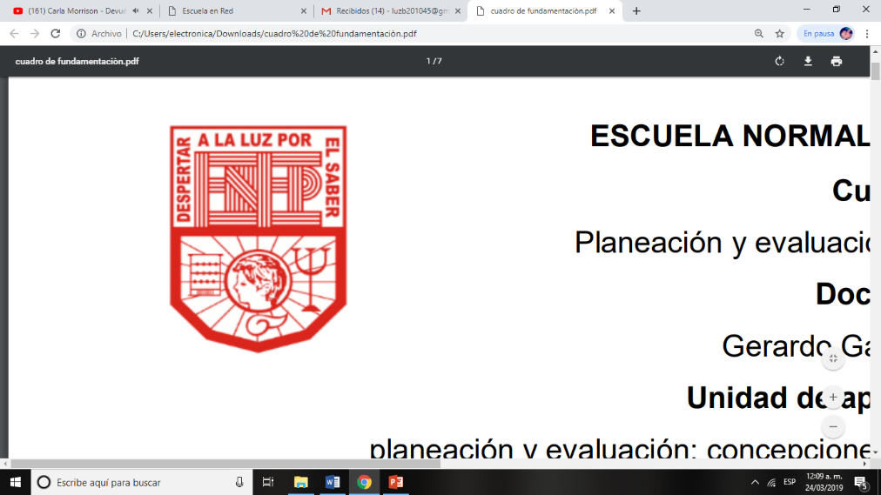

Curso: Herramientas básicas de la investigación educativa

Profesora: María Guadalupe Hernández Vázquez

**La educación a distancia**

**Competencias profesionales**

Aplica el plan y programa de estudio para alcanzar los propósitos educativos y contribuir al pleno desenvolvimiento de las capacidades de sus alumnos.

Integra recursos de la investigación educativa para enriquecer su práctica profesional, expresando su interés por el conocimiento, la ciencia y la mejora de la educación.

Actúa de manera ética ante la diversidad de situaciones que se presentan en la práctica profesional.

**Presentado por:**

Guadalupe Lizbeth Horta Almaguer #8

Saltillo Coahuila 23 de abril de 2021

**RÚBRICA PARA EVALUAR EVIDENCIA FINAL (INFORME DE LA INVESTIGACIÓN)**

El texto deberá ser escrito con letra Arial 10 puntos, con interlineado 1.5 y justificado.

Página tamaño carta con orientación vertical.

Márgenes 2.5 cm por cada lado.

Títulos en Arial 12, negritas y centrado.

Incluir índice.

|  |  |
| --- | --- |
| **RUBRO** | **DESCRIPCIÓN** |
| **Portada** | Nombre de la escuela con el escudo |
| Nombre de la alumna |
| Grado y sección |
| Número de lista |
| Título de la investigación |
| Fecha y lugar |

|  |  |  |  |  |  |
| --- | --- | --- | --- | --- | --- |
| **CRITERIO** | **NIVEL PREFORMAL**  **5** | **NIVEL RECEPTIVO**  **6** | **NIVEL RESOLUTIVO**  **7** | **NIVEL AUTÓNOMO**  **8-9** | **NIVEL ESTRATÉGICO**  **10** |
| **Portada** | No tiene portada | La portada solo tiene el título de la investigación | La portada tiene el título de la investigación y el nombre del autor | Tiene la mayoría de los datos que se indicaron en el esquema dado. | Tiene todos los dados que se indicaron en el esquema dado. |
| **Introducción** | No se identifica el planteamiento del problema.  Se omite la explicación de las razones por las que se hará la investigación.  No se especifican los objetivos e hipótesis | Se menciona el planteamiento del problema, pero no está situado en una realidad, No está delimitado  Solo menciona el por qué se va a realizar la investigación.  El objetivo general y la hipótesis no tienen relación directa con el problema de investigación. | Se menciona donde se realizará la investigación, pero el planteamiento del problema no es claro.  Se explica de manera muy general las razones por las que se realizará la investigación.  Se mencionan el objetivo general, pero no contiene objetivos específicos.  La hipótesis no es clara ni precisa. | Se describe el planteamiento del problema en un contexto real, pero no está delimitado.  Presenta los argumentos por los cuáles se va a realizar la investigación (el por qué y para qué estudiar ese problema).  Se mencionan el objetivo general y los específicos.  El objetivo general especifica lo que se quiere lograr con la investigación (está redactado en infinitivo).  Los objetivos específicos no representan una secuencia lógica del objetivo general (no son claros, coherentes y factibles). | Describe el planteamiento del problema, situándolo en un contexto real y delimita el objeto de estudio.  Presenta los argumentos por los cuáles se va a realizar la investigación (el por qué y para qué estudiar ese problema).  Especifica la importancia del problema, la relevancia social (quiénes se ven afectados) y la utilidad de la investigación (quiénes se benefician con su realización).  Se describen de manera detallada el objetivo general y los específicos:  El objetivo general especifica lo que se quiere lograr con la investigación (está redactado en infinitivo).  Los objetivos específicos representan una secuencia lógica del objetivo general (son claros, coherentes y factibles). |
| **Antecedentes del tema** | No incluye antecedentes del tema. | Se incluyen antecedentes del tema, No incluye citas bibliográficas. | Hace una revisión de investigaciones previas del tema de investigación, en fuentes confiables, escribe sólo 1 cita bibliográfica. | Hace una revisión de investigaciones previas del tema de investigación, en fuentes confiables, escribe 2 cita bibliográficas. | Hace una revisión de investigaciones previas del tema de investigación, en fuentes confiables, escribe más de 2 citas bibliográficas. |
| **Marco teórico** | No incluye marco teórico | Se escriben bases teóricas de temas que están relacionados con la investigación. No se obtiene de fuentes confiables como revistas científicas, libros, tesis, etc. No escribe reflexiones propias de la información consultada.  Escribe 1 cita bibliográfica. | Cuenta con la información de tema obtenida de diversas fuentes confiables como: revistas científicas, libros, tesis, etc. Que fundamentan o guían la investigación. No escribe reflexiones propias de la información consultada.  Escribe 2 citas bibliográficas. | Cuenta con las bases teóricas compuestas por todos aquellos temas que están relacionados con la investigación. Se obtiene de diversas fuentes confiables como revistas científicas, libros, tesis, etc. Escribe reflexiones propias de la información consultada, pero no son suficientes.  Escribe 3 citas bibliográficas. | Cuenta con las bases teóricas compuestas por todos aquellos temas que están relacionados con la investigación. Se obtiene de diversas fuentes confiables como revistas científicas, libros, tesis, etc. Escribe reflexiones propias de la información consultada.  Escribe al menos 4 citas bibliográficas. |
| **Metodología** | No describe el diseño metodológico y /o la selección de métodos no son apropiados. | Menciona el diseño metodológico, pero no lo sustenta (no escribe la cita bibliográfica). | No se describe con claridad los sujetos, el enfoque o diseño de la investigación, los métodos y técnicas de recogida de información. No describe cómo va a realizar el análisis de datos.  No escribe todas las citas bibliográficas de cada técnica a emplear. | Describe con claridad los sujetos, el enfoque o diseño de la investigación, los métodos y técnicas de recogida de información. Describe cómo va a realizar el análisis de datos.  No sustenta cada uno de los métodos y /o técnicas seleccionadas (escribe las citas bibliográficas de cada técnica a emplear). | Describe con claridad los sujetos, el enfoque o diseño de la investigación, los métodos y técnicas de recogida de información. Describe cómo va a realizar el análisis de datos.  Sustenta cada uno de los métodos y /o técnicas seleccionadas (escribe las citas bibliográficas de cada técnica a emplear). |
| **Resultados** | El informe no presenta resultados | No presenta los datos obtenidos con la aplicación de instrumentos, de manera organizada en tablas y gráficas, de tal manera que faciliten su análisis. No realiza una interpretación de los datos obtenidos. Y las tablas y/o gráficas no están debidamente identificas. | Presenta los datos obtenidos con la aplicación de instrumentos, de manera organizada en tablas y gráficas, de tal manera que faciliten su análisis. Realiza una interpretación de los datos obtenidos. Las tablas y/o gráficas no están debidamente identificas. | Presenta los datos obtenidos con la aplicación de instrumentos, de manera organizada en tablas y gráficas, de tal manera que faciliten su análisis. Las tablas y/o gráficas están debidamente identificas. | Presenta los datos obtenidos con la aplicación de instrumentos, de manera organizada en tablas y gráficas, de tal manera que faciliten su análisis. Realiza una interpretación de los datos obtenidos. Las tablas y/o gráficas están debidamente identificas. |
| **Análisis de Resultados** | El informe no presenta un análisis de resultados | El análisis estadístico presenta limitaciones para responder las preguntas planteadas en el problema.  No tiene sustento teórico-práctico. | El análisis estadístico presenta limitaciones para responder las preguntas planteadas en el problema.  Tiene sustento teórico-práctico. Tiene 1 cita bibliográfica. | El análisis estadístico responde de manera parcial a las preguntas planteadas en el problema.  Tiene sustento teórico-práctico Tiene 2 citas bibliográficas. | Se realiza un análisis de los resultados, de acuerdo al tipo de estudio: cualitativo, cuantitativo o mixto.  El análisis de los resultados, responde correctamente a las preguntas planteadas en el problema.  Tiene sustento teórico-práctico. Tiene al menos 3 citas bibliográficas. |
| **CONCLUSIONES** | El informe no contiene conclusiones | Las conclusiones son muy breves no surgen del análisis de resultados.  No se menciona el aporte que hace su investigación en la solución del problema planteado al inicio del estudio. No Plantea recomendaciones en función de los resultados obtenidos | Las conclusiones surgen del análisis de resultados.  No se menciona el aporte que hace su investigación en la solución del problema planteado al inicio del estudio.  No Plantea recomendaciones en función de los resultados obtenidos | Las conclusiones surgen del análisis de resultados.  Se menciona el aporte que hace su investigación en la solución del problema planteado al inicio del estudio.  No Plantea recomendaciones en función de los resultados obtenidos | Las conclusiones surgen del análisis de resultados.  Se menciona el aporte que hace su investigación en la solución del problema planteado al inicio del estudio.  Plantea recomendaciones en función de los resultados obtenidos. |
| **Ortografía y redacción** | El informe presenta más de 7 errores ortográficos y uso inadecuado de los signos de puntuación. Las ideas no son claras ni coherentes | Tiene de 6 faltas de ortografía y/o errores gramaticales. Las ideas no son claras ni coherentes | Tiene de 4 a 5 faltas de ortografía y/o errores gramaticales. Expresa ideas claras y coherentes. | Tiene de 1 a 3 faltas de ortografía y/o errores gramaticales. Expresa ideas completas y coherentes. | El escrito denota el uso correcto de reglas ortográficas y expresa ideas completas y coherentes.  No tiene errores ortográficos ni errores gramaticales. |
| **Referencias Bibliográficas** | No tiene lista de referencias bibliográficas | La lista de referencias bibliográficas no está escrita con el formato APA6.  (Incluye menos de 5 referencias) | Todas las fuentes de información están documentadas y propiamente citadas: incluye la mayoría de la información del formato establecido APA6.  (Incluye de 6 - 7 referencias) | La mayoría de las fuentes de información están documentadas y propiamente citadas siguiendo el formato establecido APA6 (las citas están escritas en el texto, pero no se incluyeron en la lista de referencias bibliográficas o viceversa).  (Incluye de 9 - 8 referencias) | Todas las fuentes de información están documentadas y propiamente citadas siguiendo el formato establecido APA6.  (Incluye al menos 10 referencias). |

ÍNDICE.

Capitulo 1. Selección. 1

Introducción 1

Antecedentes del tema. 2

Capitulo 2. Ejecución. 5

Marco teórico. 5

Metodología. 6

Capitulo 3. Resultados. 7

Resultados. 7

Análisis de resultados. 8

Conclusiones 10

Referencias. 11

Anexos. 12

# Capitulo 1. Selección.

## Introducción

En el presente documento se expone el informe de investigación que corresponde a la evidencia global de la asignatura de herramientas básicas para la investigación educativa, correspondiente a la licenciatura en educación preescolar; con el fin de favorecer la competencia profesional integra recursos de la investigación educativa para enriquecer su práctica profesional, expresando su interés por el conocimiento, la ciencia y la mejora de la educación.

La investigación dentro del ámbito educativo ayuda a favorecer la búsqueda de soluciones dentro de las problemáticas que se puedan presentar en el aula. Delgado (2002) afirma que la investigación educativa implica la identificación y comprensión de aquellos aspectos del contexto socioeducativo que afectan y frustran los fines educacionales; es decir tiene la responsabilidad de dar respuesta a todo aquel factor que limitan el aprendizaje significativo a sus alumnos, con el fin de buscar nuevas propuestas que guíen y mejoren las prácticas docentes.

Dentro de esta investigación se abordarán temas educativos actuales, pues situándose en los sucesos presentes, el país se encuentra enfrentado una de las pandemias más grandes la cual ha paralizado diferentes sectores entre ellos la educación, por lo cual ha generado diversas problemáticas dentro de este ámbito, por lo cual se quiere enfatizar en las más relevantes para estudiantes y docentes. Esta investigación se llevará a cabo dentro del nivel de la educación preescolar con cuatro niños de 3 a 5 años de edad, con los cuales se están realizando las jornadas de practica del periodo de diciembre del 2020 y febrero de 2021; tomando como punto de partida el enfoque que se le está dando a la educación a distancia debido al fuerte impacto que genera dentro de los puntos importantes para el desarrollo del niño como lo son la socialización entre sus iguales y el juego, ambos muy importantes y llevados a cabo mediante la educación presencial.

Con base a lo antes mencionado, se han establecido los objetivos correspondientes a esta investigación, como objetivo general se especifica que se deberá identificar el impacto de la educación a distancia en el nivel preescolar; por otro lado los objetivos específicos que se tienen son dos y estos abarcan el observar el impacto de la educación a distancia en alumnos del nivel preescolar y el poder comprobar el impacto en el aprendizaje de los alumnos a nivel preescolar a través de la educación a distancia.

## Antecedentes del tema.

La presente investigación aborda un tema que actualmente se enfrenta mundialmente, la situación debido a la pandemia por el Covid 19, donde ahora la educación se ve desde una educación a distancia, esta se entiende según (Uribe, 2008) como una modalidad educativa que también se puede considerar como una estrategia educativa que permite que los factores de espacio y tiempo, ocupación o nivel de los participantes no condicionen el proceso enseñanza-aprendizaje.

En el diario vivir se han apreciado grandes cambios en los diferentes ámbitos y actividades de la vida cotidiana, que han llevado a la búsqueda de estrategias y metodologías de estudio y aprendizaje; un claro ejemplo es el uso e implementación de las (TIC), pues esta estrategia ofrece grandes ventajas, manteniendo en constante comunicación al docente, alumnos, directivos y otras autoridades. El término educación a distancia resulta un tanto complejo de definir pues según el autor Roquet (2006) tratar de elaborar una definición resulta difícil debido a que el término en sus conceptos encierra diversos matices e interpretaciones, es decir se debe analizar las circunstancias regionales, locales entre los múltiples factores que pueden afectar la definición como los políticos, sociales, e incluso la población a quien va dirigido.

Entonces, la educación a distancia se concibe como una modalidad que permite el acto educativo mediante diferentes métodos, técnicas, estrategias y medios, en una situación donde los estudiantes y profesores se encuentran separados físicamente. A partir de ello y de las características de la educación a distancia, la calidad educativa que cada estudiante reciba será en base a sus necesidades y equivalente como si fuera en modalidad presencial.

La educación a distancia existe desde hace más de dos siglos en Estados Unidos de América (EEUU) teniendo como antigüedad más de cien años, apareciendo después de la segunda guerra mundial. En el siglo XX a partir de los años 70, apareciendo de la mano con la concepción de las tecnologías audiovisuales, tomando así un segundo impulso la educación a distancia con la creación de materiales educativos audio- escritos- visuales.

Más tarde en los años 80 del mismo siglo se observó un gran aumento de estudiantes a distancia, debido a la competencia globalizada que exhortaba a las personas a adquirir nuevas competencias y grados académicos por consecuencia de la revolución tecnológica. para los años 90, el desarrollo del internet se observa con mayor impacto pues el ámbito de la educación lo adopta como herramienta, con el uso del correo electrónico, para posteriormente entrar en la educación a través de sitios web. Por último, a partir de los años 2000 su crecimiento se observa con mayor impacto debido a la creación de universidades virtuales.

La educación a distancia porta algunas características las cuales según el autor García (1994) (citado por Rodriguez, 2002) son:

1. Separación profesor-alumno.

La separación no se da del todo, es decir la figura sigue presente pero no en forma física, sin embargo, en casos presenciales se opta por generar tutorías de pequeños grupos o individuales, para la transmisión de la información, generalmente producida en el aula real, en los sistemas a distancia esta relación queda diferida en espacio y tiempo, aula virtual.

2. Utilización de medios técnicos.

Los medios de aprendizaje basados en el material impreso, de laboratorio, audio, video o informático y la emisión de los mensajes educativos en sus distintas variantes como el correo, teléfono, radio, televisión, telefax, videotexto, entre otros, con el fin de eliminar o reducir factores riesgo como la economía, caracteres geográficos, es decir la ubicación de las aulas.

3. Organización de apoyo-tutoría.

En el estudio a distancia se fomenta el aprendizaje individual, privado y no grupal de forma preferente, pero igualmente se cuenta con una institución cuya finalidad primordial es la de apoyar al estudiante, motivar, facilitar y evaluar su aprendizaje, sin embargo, sigue apoyado por la institución.

4. Aprendizaje independiente y flexible.

Los sistemas de educación a distancia no solo pretenden la acumulación de conocimientos, sino capacitar al estudiante en "aprender a aprender" y "aprender a hacer" pero de forma flexible, forjando su autonomía en cuanto a tiempo, estilo, ritmo y método de aprendizaje, al permitir la toma de conciencia de sus propias capacidades y posibilidades para su autoformación.

5. Comunicación bidireccional.

En los sistemas a distancia esta comunicación bidireccional se convierte en característica propia de los mismos; para que haya educación debe existir comunicación completa, de doble vía, entre el docente y alumno.

En un curso de educación a distancia existen diferentes formas de interacción. Profesor-alumno, Alumno-alumno, Alumno-contenido educativo (libros, videos, contenido dinámico de páginas Web).

6. Enfoque tecnológico.

La planificación sistemática y rigurosa tanto en los niveles institucional como pedagógico se hace más imprescindible en los sistemas a distancia, dado que ellos soportan mayores problemas para su rectificación inmediata que los que podrían producirse en un sistema de corte convencional.

7. Comunicación masiva.

Las posibilidades de recepción de los mensajes educativos son inagotables gracias a los modernos medios de comunicación y a las nuevas tecnologías de la información. Los medios de comunicación masiva se han mostrado como canales apropiados para enseñar logrando suplir la presencia de profesor en el aula.

8. Procedimientos industriales.

La producción y distribución de materiales de aprendizaje para masas estudiantiles y la administración y coordinación de las actividades de alumnos dispersos geográficamente con sus respectivos tutores, es decir implica procesos industriales en cuanto a la realización de materiales.

Por otro lado, la educación a distancia se muestra compuesta por elementos básicos que se integran en el sistema a distancia y cuyas características y funciones se diferencian sustancialmente de las de los análogos de los sistemas convencionales y que son: el *alumno*, el *docente*, la comunicación entre ambos y la estructura organizativa en que se integran (García 1992) (citado por Rodríguez 2002).

El alumno a distancia debe manifestarse con experiencias, conocimientos, capacidades, hábitos, actitudes, conductas e interés en participar en su propio proceso de formación, características éstas que condicionan, filtran y, previsiblemente, mejoran los futuros aprendizajes. Por su parte, el docente debe motivar y potenciar el aprendizaje independiente y autónomo de sus alumnos, por lo cual se requiere un proceso tecnológico, sobre todo en lo referente a la planificación previa, mucho más depurado que en las instituciones educativas de carácter presencial, así como el diseño de instrumentos para su evaluación, así lo afirma la autora Rodriguez, (2002).

# Capitulo 2. Ejecución.

## Marco teórico.

Se concibe según Cheesman (2010) una de las partes de la investigación que permite describir, comprender, explicar e interpretar el problema desde un plano teórico, así como el planteamiento de las hipótesis que contienen una respuesta al problema de estudio. Como ya se mencionó, el presente documento se basa en el impacto que la educación a distancia o ¨en línea ̈ como se conoce en México que ha traído consigo en el nivel de educación preescolar.

En México, la educación a distancia es de larga data y a través del tiempo se han incrementado las instituciones, los programas y los modelos de su oferta, así como sus áreas y sus componentes. La evaluación y acreditación, los modelos y las pedagogías, los actores académicos y los estudiantes, los especialistas y las autoridades, los recursos de aprendizaje y las tecnologías, que a cada paso adquieren una mayor complejidad, lo que amerita una mayor atención para develar y comprender el alcance y los retos de las modalidades no presenciales, lo mismo que para promover ofertas de calidad con equidad. (Zubleada & Vitale, 2015)

Según Uribe (2008) se conoce a la educación a distancia como una una modalidad educativa que también se puede considerar como una estrategia educativa que permite que los factores de espacio y tiempo, ocupación o nivel de los participantes no condicionen el proceso enseñanza-aprendizaje.

Por otro lado, el concepto de educación en línea se concibe como un ámbito virtual sobre una plataforma, hay una programación, materiales educativos y un asesor que coordina, guía y

ayuda a los estudiantes en la construcción del aprendizaje (Catalina, 2007)

A partir de ello se entiende por modalidad híbrida al conjunto de estas dos modalidades que en su combinación traerán consigo múltiples y beneficios aprendizajes significativos para los educandos

Con base al problema planteado se elaboraron una serie de instrumentos en este caso cuestionarios los cuales nos permitieron recabar información acerca de cómo los padres de familia, los alumnos y los docentes están llevando a cabo la nueva modalidad de educación en el nivel preescolar y de qué manera se están viendo beneficiados los educandos y los docentes, así como los padres de familia, aunque también se tomaron en cuenta las acciones negativas que esta modalidad trae consigo.

## Metodología.

Para llevar a cabo la presente investigación se necesitó de una metodología de investigación, esto para poder llevarla a cabo. En este caso utilizaremos la investigación acción. Latorre (2007) afirma que la investigación acción es una gama de estrategias realizadas para mejorar el sistema educativo y social, lo que quiere decir que es la metodología la que permite crear una reflexión sobre la enseñanza del profesorado con el fin de mejorar el proceso de la enseñanza-aprendizaje.

Se pretende que esta metodología llegue a ser reflexiva, esto con el fin de mejorar la práctica educativa dentro de situaciones reales siendo el profesor el protagonista principal Estará guiada por una serie de pasos los cuales se mencionan a continuación; el primer paso sería que el docente entienda que es lo que está pasando con su práctica educativa, en este punto se menciona qué, quién, cuándo , con qué y cómo están sucediendo las cosas que promueven la presente investigación. En un segundo momento se llegará a la explicación, es decir, se tendrá que fundamentar con una serie de teorías o con alguna del porqué y para que se está haciendo. Seguido de esto, se tratará de dar cuenta de las causas que están propiciando dentro de la educación a distancia y los beneficios o las consecuencias que estas traen consigo. Por último, se dará respuesta al porqué de la investigación creando una respuesta viable de acuerdo a lo que se busca.

Para la recogida de datos se utilizaran unos cuestionarios los cuales serán enviados a educadoras en servicio, padres de familia y educandos que forman parte de las jornadas de práctica que se están llevando a cabo dentro del presente semestre de la licenciatura; dichos instrumentos serán enviados a través de la plataformas digital que corresponde a google forms, esto para las educadoras en servicio, mientras que para los padres de familia y educando será de manera presencial o vía mensaje de texto.

Una vez obtenido los datos estos se analizaron a través de una tabla donde se concentran los resultados obtenidos y de esta manera poder generar algunos gráficos que nos den respuesta a las cuestiones planteadas.

# Capitulo 3. Resultados.

## Resultados.

Se aplicó una serie de instrumentos para recabar la información pertinente de acuerdo con el tema de investigación, en este caso, se utilizaron cuestionarios los cuales se aplicaron a docentes del nivel de preescolar, a padres de familia y a niños en edad preescolar los cuales se muestran dentro de los anexos.

Dentro de la recogida de datos que se aplicaron a los docentes que se encuentran en servicio nos percatamos de que para ellos la educación a distancia es una modalidad de estudio o proceso de formación independiente mediada por diversas tecnologías, con la finalidad de promover el aprendizaje sin limitaciones de ubicación, ocupación o edad de los estudiantes, respondiendo a las demandas de la sociedad. (anexo 1.1) Además mencionan que unas de las modalidades que más se están trabajando actualmente es el aprendizaje colaborativo, el ABP y la resolución de problemas y por la situación que se está viviendo actualmente están haciendo uso de las TIC´s así como el uso de material innovador que les sea medio para favorecer el aprendizaje en los educandos (anexo 1.2).

Al momento de responder cuál era la manera en la que como docentes se aseguraban si los niños están aprendiendo mencionan que a través de la evaluación semanal y las evidencias que entregan además de aplicar una pequeña evaluación a cada alumno los resultados obtenidos se muestran dentro de los anexos, cuando se les preguntó que si esta había cambiado todos mencionan que debe ser una evaluación correcta, de la misma manera al momento de evaluar se toman en cuenta algunos aspectos tales como las posibilidades y recursos que tienen las familias, en el caso de las zonas rurales, toman en cuenta la señal para mantener un buen contacto, además de conexiones virtuales anexo . Algunas de las situaciones que se consideran más complicadas es mantener una buena comunicación con los alumnos y los padres de familia y el uso de las tecnologías. Debido a la situación actual todos los docentes cumplen un rol importante dentro de la educación pues a partir de ellos y los canales de comunicación que tengan con los estudiantes se podrán tener buenos resultados.

La vinculación de ambos, programas y planes vigentes, es importante para el trabajo proceso, avances y logros de los educandos dando el verdadero significado al aprendizaje a distancia, a partir de ello mencionan que los padres de familia son el canal más importante para mantener una buena triangulación, docente, padre de familia y alumno, donde mencionan que todo un proceso de aprendizaje aunado a las tareas, prácticas y jornadas diarias en las cuales se tiene por expectativa el cumplimiento, compromiso y apoyo total del padre de familia, sin embargo no ha sido del todo logrado ante la falta de compromiso. El primer periodo ya fue evaluado y la expectativa fue buena, sin embargo, se requiere mayor compromiso por parte de los padres, ahora estamos iniciando el 2ndo periodo esperando mejor resultado de la comunidad escolar (anexo 1.3)

Los resultados obtenidos de los instrumentos que se aplicaron a los padres de familia son los que se presentan a continuación, para los padres de familia la educación a distancia es considerada como una nueva modalidad para dar respuesta a los cambios que están surgiendo en la actualidad, algunos mencionan que esta situación está afectando negativamente dentro del hogar pues por los quehaceres de la casa no pueden dedicarle todo el tiempo a los niños para realizar las actividades y tampoco pueden descuidar el hogar.(anexo 2.1)

Por otro lado algunos lo ven de manera positiva, al ver el progreso que sus hijos van teniendo, pues consideran que dentro de la educación a distancia los educandos están adquiriendo aprendizajes favorablemente, asimismo consideran que la forma de evaluar por parte de los docentes está siendo buena pues lo hacen dependiendo de la forma de aprender de cada niño, por otro lado mencionan que los contenidos que se presentan a través de aprender en casa son satisfactorios. (anexo 2.2)

Los resultados obtenidos de la aplicación de instrumentos a niños en edad preescolar fueron buenos y a continuación se presenta la recogida de datos. Los niños mencionan que les gusta la nueva modalidad de la educación a distancia pues es divertido para ellos poder ver a sus compañeros y maestros a través de pantallas, aunque prefieren ir al jardín de niños porque extrañan las instalaciones, a sus amigos y hacer tarea. (anexo 3.1)

## Análisis de resultados.

Los resultados que se presentan a continuación son producto de un estudio cualitativo, debido a que según Zappa-roli (2003) citado por Ugalde. B, Balbastre. F (2013) indica que los positivistas adoptan como modelo de investigación el tomado de las ciencias naturales, buscan el conocimiento de las causas mediante métodos como cuestionarios, inventarios y estudios demográficos que le permiten el análisis estadístico. el fenomenólogo, por el contrario, busca la comprensión de los hechos mediante métodos cualitativos que le proporcionen un mayor nivel de comprensión de los motivos y creencias que están detrás de las acciones de las personas.

Por los motivos previamente indicados con apoyo y diseño de tres cuestionarios se obtuvieron diversos datos permitiendo dar respuesta a las preguntas que guiaron la investigación, en primera instancia los resultados manifiestan el impacto de la educación a distancia por lo cual se puede simplificar como resultados positivos y de avance para los infantes; pues según Fainholc.B, (2004) un programa de calidad no sólo envía información de alta calidad sino que se preocupa por brindar una experiencia personal con cada estudiante y con cada tutor/profesor; es decir, de pasar del estadio de la información externa a considerar el conocimiento personal explicitable; por lo cual se puede responder que la calidad en la educación no depende de un contexto, pues lo primordial es tener fundamentos sólidos y metodologías que empaten con los planes y programas vigentes de la educación preescolar.

Por otra parte, el éxito de los aprendizajes se ve afectado por dos razones primordiales. El aprendizaje autónomo, es el proceso intelectual, mediante el cual el sujeto pone en ejecución estrategias cognitivas y metacognitivas, secuenciales, objetivas, procedimentales y formalizadas para obtener conocimientos estratégicos (Zamora. M, 2012) no obstante la resiliencia permite generar una adaptación a los cambios de contexto, La resiliencia se refiere al proceso de, capa- cidad para, o resultado de una adaptación exitosa a pesar de circunstancias desafiantes o amenazantes” (Masten, Best, & Garmezy, 1991).

Como se mencionó con anterioridad una educación exitosa se debe a la calidad del diseño de contenidos es por ello que los docentes optan por la metodología de aprendizaje colaborativo debido a la edad fisiológica que presentan a los alumnos, pues según Vigotsky (1988). El desarrollo cultural del niño, toda función aparece dos veces primero a nivel social y posteriormente personal, pues todas las funciones psicológicas se originan como relaciones entre seres humanos.

Por su parte *aprendizajes clave* plan y programa vigente recomienda a los docentes optar por el papel de guía, dirigiendo los aprendizajes de los alumnos con ayuda de materiales innovadores y el uso de las tecnologías; por su parte la evaluación a cambiada debido a que evaluar un programa de educación a distancia virtual debe correr la mirada del estudiante hacia la propuesta de enseñanza en el contexto virtual, al proceso de comunicación en la enseñanza y aprendizaje y a la interacción a partir de las demandas y de los procesos de colaboración que se organicen; pues según Harasim, (1999) citado por (Fainholc.B, 2004) la evaluación es el diálogo que se da en la práctica de la comunicación que se produce entre los materiales y recursos disponibles, el estudiante y cómo se decidió acercar y procesar el contenido.

El centro de la educación es representado por el infante, los cuales manifiestan entusiasmo por sus clases, sin embargo, pueden ser tediosas al no convivir con sus amigos u infantes de su misma edad; vigotsky afirma que el infante debe colaborar con otros infantes pues a partir de la zona de desarrollo próximo comparte experiencias que le generan nuevos aprendizajes; es decir al dialogar con otro infante logran intercambiar experiencias previas aprendiendo uno del otro.

Finalmente, los agentes educativos es decir los padres de familia aportan que sus hijos realmente aprenden; sin embargo, las vías de comunicación son complejas debido a su vida laboral activa; por lo cual algunos suelen retrasarse en la entrega de productos. pues según Martinello. M (2002) La participación de los padres en el proceso educativo se refiere a que tanto maestros como padres de familia compartan la responsabilidad de enseñar a los alumnos y trabajen en conjunto para alcanzar los objetivos educativos.

### Conclusiones

La educación a distancia hoy en día forma parte importante dentro del sector educativo pues es la metodología sobre la cual se está trabajando para satisfacer las nuevas demandas y necesidades que presenta la sociedad frente a los nuevos retos y situaciones que se están presentando en la actualidad.

Aunado a esto, los tres principales actores dentro de la educación a distancia son el educador, el padre de familia y el educando; los cuales fungen un papel importante pues el padre de familia cumple el rol de ser el encargado de vigilar el proceso de enseñanza- aprendizaje del niño, mientras que el docente cumple el rol de facilitador del aprendizaje, y el educando tiene la tarea generar un aprendizaje autónomo siguiendo las indicaciones que se le brindan y realizando las evidencias que se le solicitan.

Se considera que esta investigación llevada a cabo dentro del nivel de educación preescolar y tomando en cuenta el enfoque que se seleccionó en un principio de acuerdo al tema de investigación que es la educación a distancia y el fuerte impacto que genera dentro de los puntos más importantes dentro de desarrollo fisiológico, motor y emocional dentro y para el desarrollo del niño como lo son la socialización entre sus iguales y el juego, ambos muy importantes y llevados a cabo mediante la educación presencial; partiendo de los resultados obtenidos se llegó a la resolución de por qué los docentes están utilizando estrategias donde el aprendizaje colaborativo forma parte importante dentro de la educación a distancia además de hacer uso de las tecnologías para generar prácticas innovadoras que sean a su vez motivadoras para los educandos y de esta manera poder favorecer aprendizajes significativos.

Por último, podemos ver cómo los factores tecnológicos favorecen el crecimiento de la enseñanza a distancia e influye de manera positiva pues adquiere nuevos conceptos y habilidades dentro del proceso de la enseñanza- aprendizaje mediante una metodología a distancia.

# Referencias.

* Álvarez-Dardet. C, Lumbreras. B, Ronda. E y Ruiz-Cantero. M (S, F). Principales apartados de un protocolo de investigación., 1, 1-4. Recuperado de <https://esteve.org/wp-content/uploads/2018/03/C43-03.pdf>
* Babbie, E. (2000). Fundamentos de la investigación social. International Thomson Editores. México
* Binda, N. U., & Balbastre-Benavent, F. (2013). Investigación cuantitativa e investigación cualitativa: buscando las ventajas de las diferentes metodologías de investigación. *Revista de Ciencias económicas*, *31*(2), 179-187.
* Baquero, R. (1996). *Vigotsky y el aprendizaje escolar* (Vol. 4). Buenos Aires: Aique.
* Catalina, H. G. (2007). El constructivismo social como apoyo en el aprendizaje en línea. *UDG virtual*, 14.
* Delgado de Colmenares, F. (2002). La investigación educativa, su concepción y su práctica. Algunos aspectos teóricos para la reflexión y discusión. Educere, 5(16),405-412. [fecha de Consulta 30 de septiembre de 2020]. ISSN: 1316-4910. Disponible en: https://www.redalyc.org/articulo.oa?id=356/35601605
* Espinoza Freire, Eudaldo Enrique. (2018). La hipótesis en la investigación. *Mendive. Revista de*
* *Educación*, *16*(1), 122-139. Recuperado en 01 de diciembre de 2020, de <http://scielo.sld.cu/scielo.php?script=sci_arttext&pid=S1815-76962018000100122&lng=es&tlng=es>.
* Fainholc, B. (2004). La calidad en la educación a distancia continúa siendo un tema muy complejo. *Revista de Educación a Distancia (RED)*, (12).
* González Arias, Cristian. (2011). La formulación de los objetivos en artículos de investigación científica en cuatro disciplinas: historia, lingüística, literatura y biología. *Linguagem em (Dis)curso*, *11*(2), 401-429. <https://doi.org/10.1590/S1518-76322011000200010>
* Martiniello, M. (2002). Participacion de los padres en la educacion. *Hacia una taxonomia para America Latina. Obtenido de http://www. cid. harvard. edu/hiid/709. pdf*.
* Rodríguez García, Y. (2002). *La educación a distancia como alternativa para lograr un mayor acceso a la capacitación a docentes y profesores de nivel superior* (Doctoral dissertation, Universidad Autónoma de Nuevo León).
* Roquet, G. (2006). Antecedentes históricos de la educación a distancia. *CUAED. UNAM*.
* Zamora, M. S. (2012). *El aprendizaje autónomo como didáctica de apoyo en la construcción del conocimiento en la educación media técnica de la institución educativa ateneo, municipio de pradera valle, colombia*. https://repository.unad.edu.co/handle/10596/25581.

# Anexos.

Anexo 1

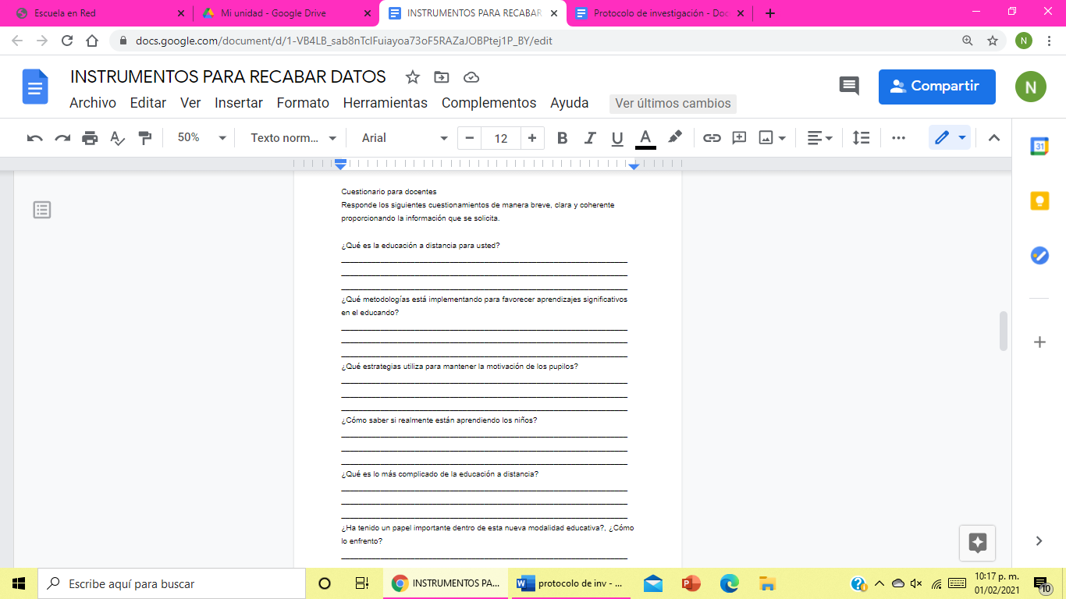

Anexo 1.1

Anexo 1.2

Anexo 1,3

Anexo 2

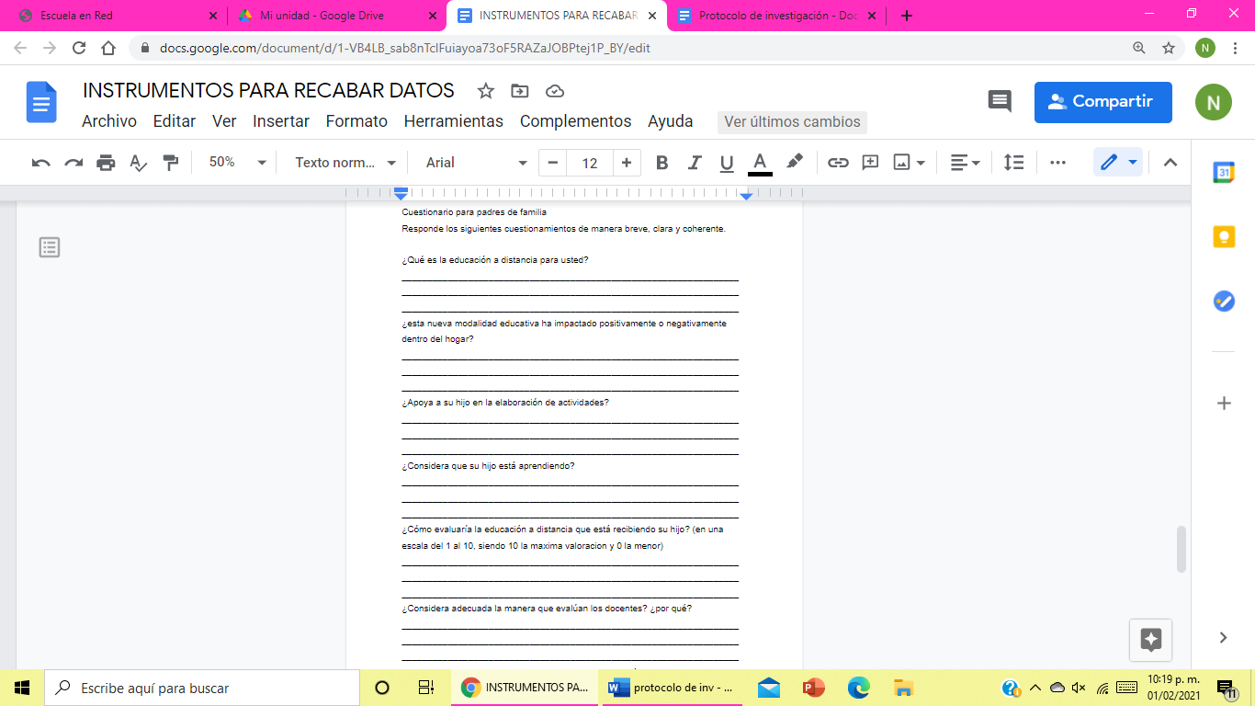

Anexo 2.1

Anexo 2.2

Anexo 3

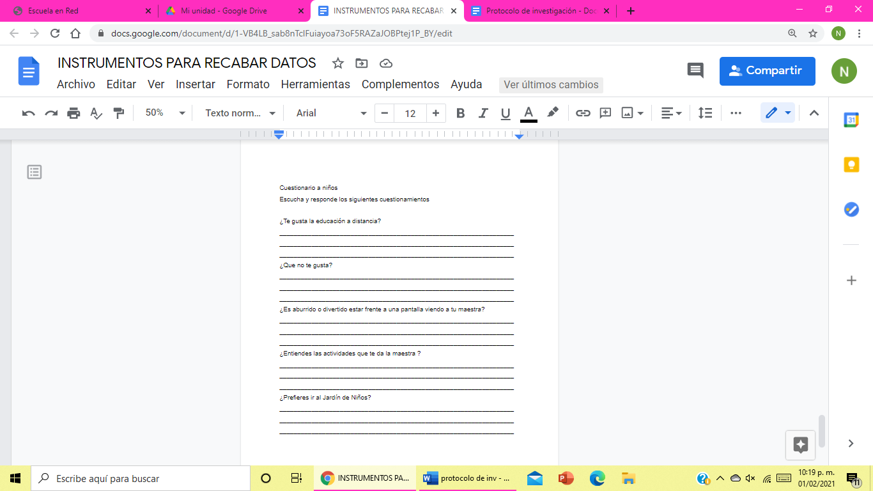

Anexo 3.1